Chem 7.ročník – 18.5-22.5 Milí siedmaci, tento PL si buď vytlačte alebo prepíšte do zošitu a vyplňte + naučte sa. Učivo nájdete aj v učebnici na str.76-77.
Exotermické a endotermické reakcie
Už viete, že horenie je chemická reakcia sprevádzaná uvoľňovaním tepla (energie) a svetla. Uvoľňuje sa však energia pri všetkých reakciách??

ÚLOHA: pozri si nasledujúce obrázky. Popremýšľaj, pri ktorej reakcii sa energia uvoľňuje a pri ktorej reakcii sa energia spotrebúva
- Horenie zápalky b) fotosyntéza
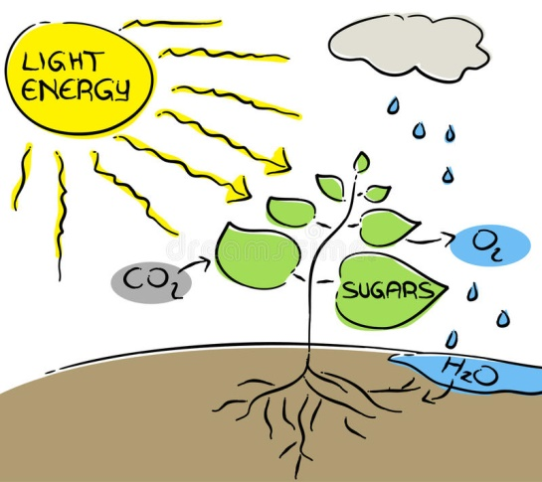
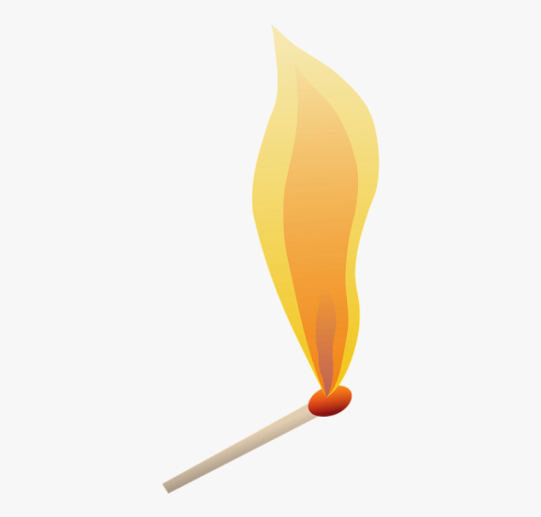

Energia sa .................................. Energia sa: ........................................

Doplň v poučkách príklady na základe obrázkov vyššie
EXOTERMICKÉ REAKCIE: reakcie, pri ktorých sa teplo uvoľňuje, napríklad .....................................
ENDOTERMICKÉ REAKCIE: reakcie, pri ktorých sa teplo spotrebúva, napríklad: ............................

- Príklady exotermických reakcií: Horenie zemného plynu, dreva,....
- Príklady endotermických reakcií: výroba páleného vápna rozkladom vápenca. Táto reakcia sa uskutočňuje v zariadení, ktoré nazývame vápenka. Pri tejto reakcii sa vápenec zahrieva na vysokú teplotu pričom z neho vzniká pálené vápno a oxid uhličitý:
vápenec pálené vápno + oxid uhličitý

